Konzept

Tele-Reha Nachsorge
DE-RENA

Ein neues Angebot: Nachsorge mit Unterstützung einer Smartphone-App und Telefon Coaching nach der psychosomatischen Rehabilitation

Name und Fachrichtung
Ihrer Klinik
(Rote Textpassagen bitte überschreiben und abschließend einfärben)

Ärztlicher Direktor:
Name und Qualifizierung

Name und Fachrichtung
Ihrer Klinik
Kontakte
Anschrift | Anschrift  Telefon:  Fax:  Webadresse Ihrer Klinik überschreiben
Kaufmännischer Direktor | Name  Telefon:  E-Mail:
Ärztlicher Direktor | Name  Qualifizierung  Telefon:  E-Mail:
Sekretariat | Name  Telefon:  E-Mail  Fax:
Datenschutzbeauftrage/r | Name  Telefon:  E-Mail:
Fassung | 24. Juni 2020

Inhaltsverzeichnis
1 Einführung 4
2 Warum Tele - Reha Nachsorge? 6
3 Das DE-RENA Konzept 7
4 Anforderungen an Tele-Reha-Nachsorge 10
4.1 Wirksamkeitsnachweis 10
4.2 Begleitung durch Therapeuten 12
4.3 Theoriebasierung 12
4.4 Ausbau und Manualisierung 13
4.5 Individualität und Aktualisierung 13
4.6 Patientensicherheit und Datenschutz 14
5 Anwendungspraxis 15
5.1 Vorbereitung in der Reha-Klinik 15
5.2 Anwendungspraxis in der Nachsorgephase 19
6 Qualitätsstandards und Vergütung 23
6.1 Qualitätsstandards 23
6.2 Vergütung 23
7 Ausblick 24
Literatur 24

Einführung
Die Bedeutung der psychosomatischen Rehabilitation dokumentiert sich nicht zuletzt an der Inanspruchnahme psychosomatischer Rehabilitationsleistungen: waren es 2007 noch 99.000 so sind es im Jahr 2017 ca.160.000 gewesen. Dass psychosomatische Rehabilitation wirkt und positive Effekte hat, ist vielfach belegt; exemplarisch sei hier erwähnt, dass 70 % der psychosomatischen Rehabilitanden im sozialmedizinischen 5-Jahres-Verlauf im Erwerbsleben verbleiben, davon 52 % sogar lückenlos erwerbstätig sind (Zielke et al. 2005). Neben vielen anderen spielen insbesondere Faktoren des Arbeitsplatzes und die Art und Weise, wie Menschen mit Anforderungen und Konflikten am Arbeitsplatz umgehen, eine bedeutende Rolle für Entstehung und den Verlauf von psychosomatischen Erkrankungen. Entsprechend des Auftrags der Deutschen Rentenversicherung, Versicherte, deren Erwerbsfähigkeit erheblich gefährdet oder schon eingeschränkt ist durch medizinische Rehabilitation dabei zu unterstützen, im Arbeitsleben verbleiben zu können oder ins Arbeitsleben zurückzukehren, spielen Interventionen mit Bezug zum „Lebensbereich“ Arbeit eine besondere Rolle im Rehabilitationsprozess.
Wenn ein Patient während der Rehabilitation gute Vorsätze für konkrete Verhaltensänderungen im Alltag gefasst hat, so heißt das noch lange nicht, dass er diese auch zu Hause umsetzt. Für den Übergang von der stationären Behandlung in den Alltag bedarf es eines hohen Maßes an Anpassungsfähigkeit und Motivation, während der Rehabilitation gefasste Vorsätze auch im Alltag umzusetzen. Es zeigt sich, dass je nach Art der Erkrankung und ihres Gesundheitszustandes viele Patienten auch nach der Entlassung noch Unterstützung brauchen, um mit hoher Motivation das Erlernte in ihren beruflichen, familiären und sozialen Alltag zu integrieren.
Die stationäre Rehabilitation ist ein Teilbereich in einer Kette rehabilitativer Interventionen der Deutschen Rentenversicherung: es beginnt mit Prävention bei Versicherten mit Risiken, durch die ihre Erwerbsfähigkeit ungünstig beeinflusst wird (Olbrich 2015) über medizinische Rehabilitation bei gefährdeter Erwerbsfähigkeit bis zur Nachsorge und Verbleib- bzw. Reintegration ins Erwerbsleben. Der Erfolg der stationären Rehabilitation ist entscheidend mit davon abhängig, inwieweit durch geeignete
Weiterbehandlungs- bzw. Nachsorgemaßnahmen Patienten dabei unterstützt werden können, ihre persönliche Rehaziele auch im Alltag umzusetzen und nachhaltig beizubehalten.
Menschen haben im Alltag verschiedene „Lebensbereiche“. Neben der Arbeit können dies z.B. Bewegung, Entspannung, Partnerschaft, Familie u.a. sein. Gesundheitsförderlich ist eine ausgewogene, alle Bereiche berücksichtigende Balance dieser Lebensbereiche. Dabei sollen Nachsorgeangebote helfen (Kobelt et al. 2000).
Zusammengefasst hat psychosomatische Reha Nachsorge folgende Ziele:
- Rehabilitationsziele im Alltag und Berufsleben umsetzen;
- Motivation für nachhaltige Lebensstiländerungen fördern;
- Förderung einer gesunden Balance der persönlichen Lebensbereiche;
- Unterstützung bei der beruflichen Wiedereingliederung;
- Förderung von Selbstwirksamkeitserleben und Selbstregulation;
- Inanspruchnahme geeigneter Behandlungen (z.B. Psychotherapie).
Reha-Nachsorge ist eine eigenständige Intervention, die an eine stationäre oder teilstationäre Rehabilitation anknüpft. Sie ersetzt keine notwendige ambulante Behandlung, wie z.B. eine Richtlinienpsychotherapie.

Bitte ergänzen Sie hier…
- Behandlungsschwerpunkt(e) Ihrer Klinik(en)
- Aktuell im Einsatz befindliche/s Nachsorge-Programm(e)
- Rahmenbedingungen der Klinik und Argumentation für Telenachsorge in diesem Zusammenhang
- Situation der Rehabilitanden + Vorteile für wohnortferne Rehabilitanden
- Zahlen und Fakten zu den Störungsbildern

Vor dem Hintergrund langjähriger Erfahrungen mit der Rehanachsorge und den sich ändernden Anforderungen an Rehabilitationsnachsorge ist von der Deutschen Rentenversicherung ein neues Rahmenkonzept zur Nachsorge entwickelt worden, das bundeseinheitlich zum 01.01.2019 in Kraft tritt (Deutsche Rentenversicherung Bund, 2018). Hierin ist auch erstmals die Möglichkeit der Tele - Reha Nachsorge enthalten und es sind entsprechende Anforderungen an solche Konzepte beschrieben.

Warum Tele - Reha Nachsorge?
Rehabilitationsnachsorge ist als Gruppenangebot schon lange etabliert. Die Zahlen zeigen allerdings, dass längst nicht alle Patienten, bei denen Nachsorge angezeigt wäre, diese auch erhalten bzw. in Anspruch nehmen. So werden für durchschnittlich 15% der Rehabilitanden in psychosomatischen Rehakliniken Nachsorgeempfehlungen im Entlassungsbericht gegeben; gerade einmal 3% nehmen die Nachsorge tatsächlich in Anspruch.
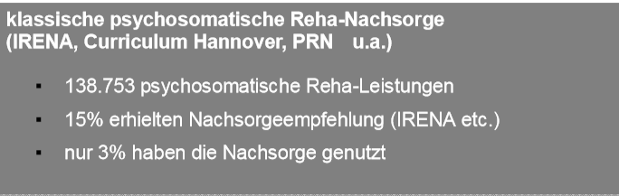
Abb.1 Inanspruchnahme Rehanachsorge 2016
(Quelle: DRV Bund 2016; Rehabilitandenstruktur)
Reha-Einrichtungen erreichen mit den bisherigen Angeboten bei weitem nicht alle Patienten, für die Nachsorge angezeigt wäre und wichtig im Rehaprozess ist. Worin nun liegen die Gründe für dieses geringe Inanspruchnahme verhalten?
Die klassische Reha Nachsorgegruppe ist für Patienten mit einem hohen Aufwand verbunden. Sie ist orts- und zeitgebunden. Erfolge sind nur zu erwarten, wenn eine kontinuierliche Teilnahme gewährleistet ist. Dem steht gegenüber, dass sich der wöchentliche Gruppentermin nicht immer mit dem beruflichen Alltag verbinden lässt; man denke nur an unterschiedliche Arbeitsformen wie Wechselschicht, Außendiensttätigkeiten etc.; lange Anfahrtswege, wie in unserer Region, kommen als Barrieren hinzu.
Es fehlt zudem an Beziehungskontinuität zur Klinik. In der Regel findet die Nachsorge nicht in der Reha-Klinik statt, in der der Patient seine Reha durchgeführt hat. Die klassische Nachsorge ist wohnortsnah, wobei sich hier das Problem stellt, einen geeigneten Anbieter zu finden in, der dann auch noch zeitnah zur Entlassung aus der Reha einen Platz hat.
Neue Medien können hier eine Lücke schließen und eine sinnvolle Ergänzung sein. Es hat bereits erste Studien zur Anwendung von Tele - Nachsorge gegeben, die Belege für die Wirksamkeit solcher Interventionen erbrachten. Medien-gestützte Interventionen gewinnen zunehmend an Bedeutung. Es lagen jedoch nur wenige Erfahrungen mit Internet und Smartphone unterstützten Nachsorgeleistungen in der Rehabilitation vor (Linn et al. 2013).
In der Arbeitsgruppe der Median Klinik für Psychosomatik in Bad Dürkheim wurden deshalb die Projekte eCoaching und eAtros durchgeführt, in denen im experimentellen Design von randomisiert kontrollierten Studien nachgewiesen wurde, dass solche Nachsorgeangebote akzeptiert werden und wirksam sind. (Bischoff et al. 2014).
Gerade der Einsatz von Smartphone-Apps ermöglicht durch deren weite Verbreitung eine breite Nutzung der Reha Nachsorge. Diese Form der Nachsorge ist zeitlich flexibel, ortsungebunden und individualisiert. Sie unterstützt so den Übergang aus der Reha-Klinik in den Alltag der Patienten unter Berücksichtigung der allgemeinen Nachsorgeziele.

Das DE-RENA Konzept
DE-RENA ist die Weiterentwicklung der durchgeführten Projekte eCoaching und eAtros, in denen eine hohe Akzeptanz sowie die Wirksamkeit für die Smartphone Nachsorge nachgewiesen werden konnte (Schmädeke&Bischoff 2015).
DE-RENA ist ein durch eine Smartphone-App unterstützte Nachsorge für Patienten mit depressiven Symptomen bzw. Störungen. DE-RENA ist in seiner Anwendung aber durchaus erweiterbar auf andere Störungsbilder in der psychosomatischen Rehabilitation. Der Einsatz der DE-RENA App hilft dem Patienten, die Balance seiner Lebensbereiche im Alltag kontinuierlich zu verfolgen. Er wird unterstützt durch einen Psychotherapeuten der Klinik (persönlicher Nachsorgecoach), der während der Nachsorgezeit die Arbeit des Patienten mit der App regelmäßig verfolgt und in monatlichen Telefonkontakten mit ihm bespricht. Nachsorgecoach und Patient lernen sich während der Rehabilitation kennen, so dass Beziehungskontinuität gewährleistet ist.
Zentrales Element der die DE-RENA Nachsorge ist die Tagesplanung und Bewertung über die App unter der Berücksichtigung der vom Patienten individuellen Balance seiner Lebensbereiche (Abb.2 a,b)
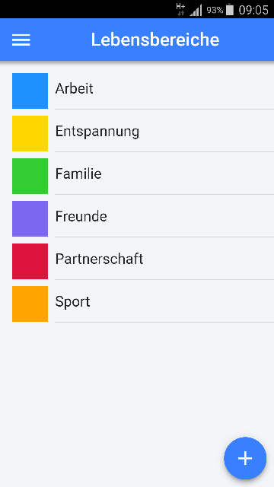 | 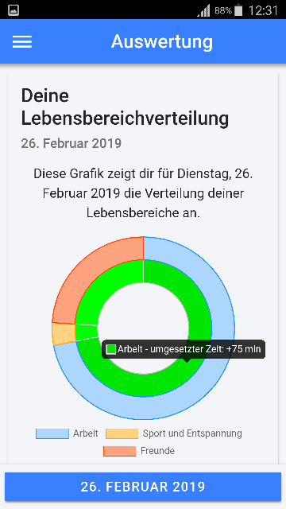
Abb. 2a Lebensbereiche | Abb.2b Tagesbalance wird erstellt
Die Patienten werden in der 6 Monate dauernden Nachsorge telefonisch vom Nachsorgecoach begleitet, der sie bereits in der Klinik in die App und deren Nutzung eingeführt hat und eine persönliche Beziehung hergestellt hat.
Die technische Weiterentwicklung der Vorgängerprojekte hin zu einer Nachsorge App, die sich Patienten auf ihr eigenes Smartphone laden können, ermöglicht einen kosteneffizienten Einsatz in der Regelversorgung.
Die Akzeptanz von DE-RENA bei Behandlern und Patienten sowie die Wirksamkeit der DE-RENA Nachsorge ist in einem durch die Deutsche Rentenversicherung Bund geförderten Modellprojekt nachgewiesen (Olbrich&Schmädeke, Rehaforum DRV Bund, 2018). Von Juni 2017 bis September 2018 wurden in der Median Klinik für Psychosomatik Bad Dürkheim sowie der Klinik Lipperland des Rehazentrums Bad Salzuflen der Deutschen Rentenversicherung Bund Patienten mit der App vertraut gemacht, die neue Form der Nachsorge in die Klinikabläufe integriert und die Akzeptanz, Umsetzbarkeit sowie Wirksamkeit evaluiert.
Die Akzeptanz bei Therapeuten der Rehaklinik und bei Patienten ist vorhanden, die Erwartungen der Patienten an die DE-RENA Nachsorge sind hoch, was deren hohe Motivation zur Nutzung dieser Nachsorgeform dokumentiert (Tab.1). Die Befragungsdatenzeigen (Tab.1), dass die Einschätzung der Nützlichkeit und Umsetzung der DE-Rena Reha Nachsorge als gut von den Patienten und befriedigend von den Behandlern eingeschätzt wird. Dies ist von großer Bedeutung, weil die Therapeuten in der Klinik geeignete Patienten der
Nachsorge zuführen sollen, was eher zu erwarten ist, wenn sie der DE-RENA
Nachsorge positiv gegenüberstehen. Die positive Erwartungshaltung der Patienten spricht für ein gutes Selbstwirksamkeitserleben, was eine zuverlässige Nutzung der Nachsorge erwarten lässt (hohe adherence).
Akzeptanz bei den Behandlern (Schulnoten):
Beide Nachsorgeformen (IRENA und DE-RENA) werden als hilfreich eingestuft.
IRENA (M=2,42, SD=1,05), DE-RENA (M=3,06, SD=1,14).
Akzeptanz bei Patienten nach Erprobung der App:
- Die Benutzerfreundlichkeit der App-Funktionen wird gut bewertet (M=2,35, SD=0,71).
- Die persönliche Bedeutsamkeit der App-Funktionen wird als hoch eingeschätzt (M=2,01, SD=0,56).
- Die Wahrscheinlichkeit für die Nutzung im Alltag wird hoch eingestuft (M=2,21, SD=1,00).
- DE-RENA wird als recht gut integrierbar in den Alltag (M=2,36, SD=1,23) und als einfach bedienbar (M=2,31, SD=1,56) eingeschätzt.
Tab.1 Befragung von Behandlern und Patienten
Die bisherigen Daten von 44 abgeschlossenen DE-RENA Nachsorgefällen zeigen, dass zum einen die bereits während der stationären Rehabilitation reduzierten Depressionswerte 6 Monate nach Entlassung weiter rückläufig waren, zum anderen die Handlungsfähigkeit der Patient und ihre Selbstregulationsfähigkeit signifikant anstiegen (Abb. 3 und 4). Dies steigert die Fähigkeit der Patienten zur Selbstregulation und ist eine notwendige Voraussetzung dafür, dass Patienten ihre selbst gesteckten Ziele für Verhaltensänderungen auch nachhaltig verfolgen und motiviert umsetzen.
Das neue Rahmenkonzept für Reha Nachsorge der Deutschen Rentenversicherung gilt ab Januar 2019. Die bisherige klassische Nachsorge in der psychosomatischen Rehabilitation (Curriculum Hannover u.a.) wird darin als unipolares Kernangebot unter der Bezeichnung "Psy-RENA" bundesweit einheitlich geregelt. DE-RENA ist danach ebenfalls ein Psy-RENA Angebot. Zusätzlich und neu wird die Möglichkeit für Tele-Reha Nachsorge eröffnet. Es liegt als Anlage 3 des Nachsorgekonzeptes ein Anforderungsprofil für mögliche Tele Reha Nachsorgeleistungen vor. Diesen Anforderungen trägt die DE-RENA Nachsorge in allen Bereichen Rechnung, wie im Folgenden ausgeführt wird.

Anforderungen an Tele-Reha-Nachsorge
Die Deutsche Rentenversicherung formuliert im Rahmenkonzept zur Nachsorge nach medizinischer Rehabilitation in der Anlage 3 die Anforderungen, die sie an eine Tele Reha Nachsorge stellt. Im Einzelnen sind dies:

Wirksamkeitsnachweis
Die Grundlagenforschung ist in den Studien eCoaching und eAtros erfolgt, Akzeptanz und Wirksamkeit nachgewiesen. Im Laufe des durch die Deutsche Rentenversicherung Bund geförderten Modellprojekts DE-RENA ist die Anwendungspraxis in zwei Kliniken erprobt worden, die Patientenakquise seit September 2017 abgeschlossen und derzeit 44 Fälle abgeschlossen.
Eine der beiden Kliniken (Klinik Lipperland) hatte vorher noch nicht mit neuen Medien gearbeitet und beteiligte sich an dem Anwendungsprojekt, um zu prüfen, ob auch bei solchen Rahmenbedingungen eine erfolgreiche Implementierung und Anwendung von Tele- Reha Nachsorge möglich sei. Die Implementierung war erfolgreich, bestehende Behandlungsstrukturen wurden genutzt bzw. um ein spezifisches Gruppenangebot („Vorbereitung auf die Zeit nach der Reha“) erweitert.
Die Evaluation zeigt, dass die Depressivität sechs Monate nach der Entlassung nicht nur stabil niedrig bleibt, sondern sich tendenziell noch reduziert. Die Selbstregulationsfähigkeit nimmt signifikant zu (Abb. 3 und 4).

t0: M=15,31; SD=5,53 t1: M=8,56.; SD=5,67 t2: M=7,94.; SD=6,02 t(44)=0,82; p=,42
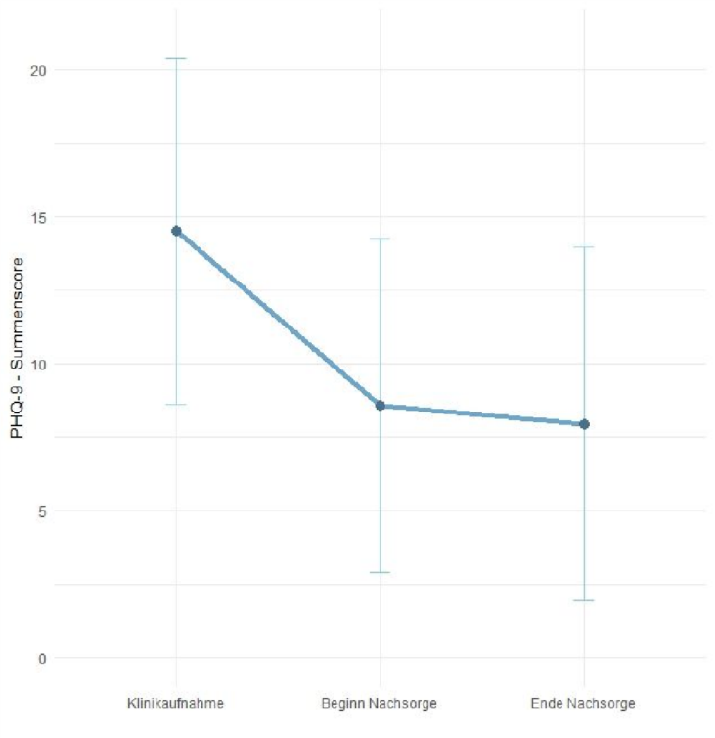
Abb.3 Depressionswerte im Verlauf
t1: M= 4,01; SD=0,89 t2: M= 3,40, SD=1,02 t(44)=4,20, p<.001***
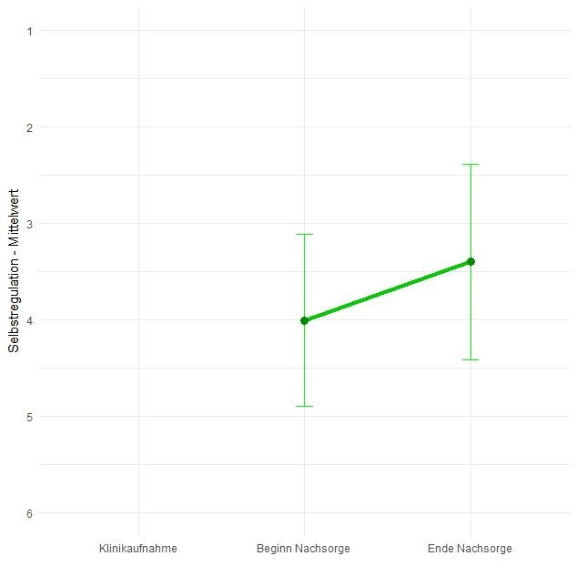
Abb.4 Zunahme der Selbstregulation im Verlauf
Zusammengefasst ist die Wirksamkeit der DE-RENA Tele Nachsorge durch die experimentellen Studien (eCoaching und eAtros) sowie das laufende Anwendungs-Modellprojekt mit seinen Ergebnissen zur Wirksamkeit soweit belegt, dass eine Einführung als Regelangebot in der Klinik Lipperland begründet ist.

Begleitung durch Therapeuten
Unsere Nachsorge-Coaches sind von ihrer Qualifikation entweder Fachärzte für Psychosomatische Medizin, für Psychiatrie und Psychotherapie oder haben die Zusatzbezeichnung Psychotherapie, alternativ approbierte psychologische Psychotherapeuten oder in weit fortgeschrittener Weiterbildung zur Approbation. Darüber hinaus verfügen Nachsorge-Coaches über Erfahrung in der psychosomatischen Rehabilitation (mindestens 2 Jahre).
Die Nachsorge-Coaches führen in der Klinik die psychoedukative Schulung der Patienten durch, für die die DE-RENA Nachsorge infrage kommen (Schulung 2). Sie generieren den Zugang zur DE-RENA App und besprechen gemeinsam mit den Patienten die Abläufe.
Wenn sich Patienten für die Tele - Nachsorge entscheiden, verabreden die Nachsorge-Coaches in der Entlassungswoche innerhalb von 4 Wochen nach der Entlassung aus der Klinik den ersten telefonischen Nachsorgetermin.
Darüber hinaus sind die Nachsorge-Coaches für das tägliche Monitoring des DE-RENA Cockpits verantwortlich und alle Aspekte der Verzahnung mit ambulanten Behandlern.
Wenn die die DERENA Nachsorge von einem externen Anbieter durchgeführt wird, gelten die gleichen fachlichen Voraussetzungen. Außerdem ist sichergestellt, dass der Schulungsteil während der Rehabilitation ebenfalls durch den externen Nachsorgecoach durchgeführt wird. Auf diese Art und Weise ist in unseren Abläufen ein Höchstmaß an Beziehungskontinuität zwischen der stationären Rehabilitation und der Nachsorge gewährleistet.

Theoriebasierung
Theoretisch orientiert sich DE-RENA an den Leitlinien evidenzbasierter, psychotherapeutischer Rückfallprophylaxe bei depressiven Störungen (de Jong et al. 2007), an der PSI (=Persönlichkeits-Interaktions) Theorie (Kuhl 2001), am Zürcher Ressourcenmodell (Storch &Krause 2006) und am HAPA (Prozessmodell gesundheitlichen Handelns) von Schwarzer (2008). Allen Modellen gemeinsam ist die Überlegung, wie Motivation entwickelt bzw. aufrechterhalten werden kann, um einmal gefasste Vorsätze umzusetzen. Bei DE-RENA geht ist darum, den Transfer im Hinblick auf eine ausgewogene Balance persönlicher Lebensbereiche in den Alltag zu ermöglichen und so depressiven Rückfällen vorzubeugen. Dabei fokussiert das ZRM eher auf die Förderung einer hohen intrinsischen Motivation, die PSI Theorie von Kuhl auf Unterstützung der Handlungswirksamkeit sowie die prospektive Handlungsorientierung und das HAPA Modell von Schwarzer auf die hierfür notwendigen Kompetenzen der Handlungs- und Bewältigungsplanung.
DE-RENA knüpft damit an Behandlungsansätze an, die die Rehabilitanden während ihrer Reha in der Klinik Lipperland bereits kennen lernten: in unseren ressourcenorientierten Basisgruppen werden sie mit dem ZRM vertraut gemacht, in den psychoedukativen Schulungsprogrammen mit Strategien zur prospektiven Handlungssteuerung- und Planung und in der speziellen Nachsorgeschulung entwickeln sie die nötigen Umsetzungskompetenzen.

Ausbau und Manualisierung
Die DE-Rena App ist im Google Play Store bzw. im Apple Store hinterlegt. Sie hat eine Auswertefunktion, die Patienten zu jedem Zeitpunkt den Verlauf der letzten Wochen und Monate im Überblick darstellt, differenziert für jeden einzelnen Lebensbereich. So ist ein kontinuierliches Monitoring ihrer persönlichen Balance und ihres Wohlbefind gewährleistet. Trainingserfolge werden unmittelbar sichtbar und die Umsetzungspraxis wird damit unterstützt.
Gleichzeitig können Nachsorge-Coaches im Cockpit die individuellen Verläufe ihrer Nachsorge Patienten im Hinblick auf Wohlbefinden, Einschätzung der persönlichen Balance und Tagesbewertung einsehen. Das Cockpit enthält Dokumentationsmöglichkeiten zu Basisdaten, Diagnosen, Besonderheiten des Patienten, und eine Notizfunktion zur kontinuierlichen Dokumentation des Verlaufs.
Zur DE-RENA App gibt es ein Anwendungsmanual, in dem der Aufbau der App, die Funktionen und die Bedienung beschrieben sind. Dies wird den Patienten in der Schulung 2 ausgehändigt.

Individualität und Aktualisierung
Patienten legen während des Klinikaufenthaltes ihre persönlichen Lebensbereiche fest. Diese können für alle Rehabilitanden relevante Lebensbereiche, wie z.B. „Arbeit“ sein. Aber auch sehr individuelle Lebensbereiche wie „Zeit für die Partnerschaft“, über „bewusstes Essen“ bis zu „Bewegung mit dem Hund“ sind möglich. So ist sichergestellt, dass Patienten von Beginn an ihre Alltagsabläufe mit einem hohen Maß an Selbstreflexion bewusst strukturieren. Durch die flexible Handhabung der App mit differenzierter Tagesplanung einerseits und pauschalen Tagesbewertungen andererseits ist eine flexible Anwendung möglich, die sowohl während des beruflichen Alltages als auch an Wochenend- und Urlaubszeiten genutzt werden kann.
Die App wird regelmäßig aktualisiert. Neue Angebote können auf Grundlage der bestehenden integriert und angepasst werden; z.B. verfügt die die DE-RENA App seit einiger Zeit über einen Übungsteil zur Achtsamkeit.

Patientensicherheit und Datenschutz
Patientensicherheit
Die Indikation für die DE-RENA Nachsorge wird in der Klinik von Therapeuten gemeinsam mit den Patienten gestellt. Alle Patienten benennen dabei ambulante Behandler und halten schriftlich fest, dass diese Behandler darüber informiert werden, dass ihre Patienten im Nachsorgecoaching sind. Sie verpflichten sich, in Krisensituationen unmittelbar ihrer ambulanten Behandler aufzusuchen. Durch die Rückmeldung der Daten im Cockpit hat der Nachsorgecoach zu jedem Zeitpunkt Einsicht in den individuellen Verlauf und die Symptomausprägung bei seinen Patienten. Die so in der Klinik abgesprochenen und dokumentierten „Notfallpläne“ für jeden einzelnen Patienten sollen sicherstellen, dass im Fall einer depressiven Dekompensation im ambulanten Setting rasch therapeutisch interveniert wird. Dadurch sollen Gefährdungen für die Patienten minimiert werden und die Behandlungskontinuität sichergestellt bleiben.
Datenschutzrechtliche Umsetzung in der Klinik
Die Verantwortung für den datenschutzgerechten Umgang mit den personenbezogenen Daten liegt bei uns als beantragender Reha-Einrichtung. Der/die Datenschutzbeauftragte/r und die Leitung der Reha-Einrichtung, bestätigen, dass die Verarbeitung der personenbezogenen Daten gemäß den rechtlichen Vorschriften erfolgt (siehe Antrag).
Es folgt die Beschreibung der datenschutzrechtlichen Umsetzung (Einbindung IT etc.) in unserer Einrichtung. Hierzu klären wir folgende Fragestellungen:
Wer verwahrt die codierten Patientendaten?
…
Welche Endgeräte nutzen das Cockpit?
…
Wo wird die Dokumentation hinterlegt?
…
Wie ist das Löschen sichergestellt?
…

Datenschutzkonzept der DE-RENA App und Coaching-Lösung
Das aktuelle Datenschutzkonzept der DE-RENA App und Coaching-Lösung liegt unserem Antrag bei. Zusätzlich sind App und Coaching-Lösung als Medizinprodukt (MPG) zertifiziert. Alle Regelungen der einschlägigen Datenschutzgesetze sind berücksichtigt.

DE-RENA Nachsorge durch externe Anbieter
Sollte die DE-RENA Nachsorge von externen Anbietern durchgeführt werden, verpflichten wir diese im Rahmen eines App-Nutzungsvertrags zur Einhaltung der Vorschriften des Datenschutzes. Sämtliche Daten sind anonymisiert und über entsprechende Schlüssel nur für den Nachsorgecoach den jeweiligen Patienten zuzuordnen. Die Nachsorge App kann nur über einen Zugangscode aktiviert werden, der individuell jedem Patienten durch seine Nachsorgecoach zur Verfügung gestellt wird. Nach erstmaligem Zugang ist es für den Patienten nötig, eine PIN auszuwählen, die sicherstellt, dass nur er Zugang zu seiner App hat. Die einfache Benutzbarkeit stellt sicher, dass auch Patienten, die nicht ausgewiesen „smartphone affin“ sind, damit arbeiten können. Dies bestätigen die Basisdaten der Rehabilitanden, die DE-RENA nutzen (Tab. 2)
Beschreibung der DE-RENA Teilnehmer
N: | 122
Alter: | Ø 45,4 Jahre (SD=14,2) für BSU  Ø 41,4 Jahre (SD=18,4) für DÜW
Geschlecht: | 63% weiblich, 37% männlich
Bildung: | 47% Abitur/Fachhochschulreife,  28% Realschulabschluss/Polytechnische Oberschule,  7% Haupt-/Volksschulabschluss
Smartphone-Nutzung pro Tag: | Ø 100 Minuten

Anwendungspraxis

Vorbereitung in der Reha-Klinik
Alle Rehabilitanden nehmen in der dritten Woche ihrer Rehabilitation an einer
"Vorbereitungsgruppe auf die Zeit nach der Reha" teil (Schulung 1). Diese Gruppe wird von Oberärzten bzw. Chefarzt geleitet. Ziel ist es, frühzeitig auf die Notwendigkeit der Verstetigung des Erreichten hinzuweisen und konkrete, geeignete Maßnahmen dafür nach der Entlassung in die Wege zu leiten. Hierzu gehört auch die Information über und Planung von Rehanachsorge. Sollte sich in der Vorbereitungsgruppe zeigen, dass Patienten Interesse an der Tele- Rehanachsorge haben bzw. eine Indikation besteht, werden diese Patienten der speziellen Schulung zur Nutzung der DE-RENA App und des Nachsorgecoachings zugeführt (Schulung 2).
Im Vorfeld der Schulung 2 besprechen die Bezugstherapeuten mit ihren Patienten das Modell der "Lebensbereiche“ und erarbeiten mit ihnen deren individuelle Lebensbereiche, die auf entsprechend Arbeitsblättern grafisch dargestellt werden. Diese Vorbereitung stimmt die Patienten bereits auf die Struktur der DE-RENA App ein.
In der Schulung 2 legen dann die Patienten mit Unterstützung ihres Nachsorge-Coaches, der die Schulung durchführt, die definierten Lebensbereiche in der App an (Abb. 6a,b).
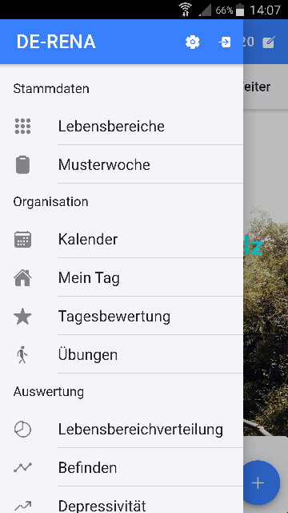
Abb. 6a App Oberfläche | Abb.6b Lebensbereiche
Dies sind die Bereiche, die sie nach der Entlassung in ihrem Alltag berücksichtigen und in Balance halten wollen. Jedem Lebensbereich können sie spezielle Aktivitäten zuordnen, die sie umsetzen möchten und auch Vorsätze, die sie im einzelnen Lebensbereich verfolgen möchten. Sie können "Stolpersteine“ antizipieren, die der Umsetzung ihrer Vorsätze im Wege stehen könnten und bereits während der Klinik mögliche Lösungsstrategien zur Überwindung dieser Hindernisse hinterlegen.
Im zweiten Schritt planen die Patienten dann mit der Kalenderfunktion der App eine Musterwoche (Abb.7)
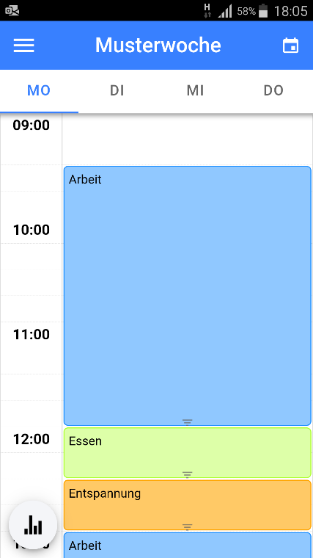
Abb.7 Ausschnitt einer Musterwoche
Dabei sollen sie festlegen, wie ihre Lebensbereiche im Alltag verteilt sind (z.B. Arbeiten) und wie sie andere Lebensbereiche verteilen möchten (z.B. regelmäßige Bewegung). Dieser Schritt in der Klinik fördert die Selbstreflexion, Eigeninitiative und Selbststeuerungskompetenz des Patienten. Schließlich lernen die Patienten die Tagesbewertung und Auswertung: sie bekommen Rückmeldung über die Balance ihrer Lebensbereiche, erkennen unmittelbar, welcher den größten Raum einnimmt und auch, welcher evtl. zu kurz kommt. Dieses Feedback können sie nutzen, um Anpassungen in ihrer Planung und Verteilung ihrer Lebensbereiche vorzunehmen.
Unabhängig von der Musterwoche können die Patienten individuell für jeden Tag eine tägliche Planung mit der Kalenderfunktion der App durchführen. Sie können Zeitfenster für bestimmte Lebensbereiche variieren, können Aktivitäten hinzufügen oder andere entfernen und Stolpersteine besonders im Auge behalten. Rückblickend, am "Ende des Tages“, können die Patienten ihrer
Balance an diesem Tag und ihr Wohlbefinden mithilfe einer visuellen Analogskala einschätzen (Abb.8)
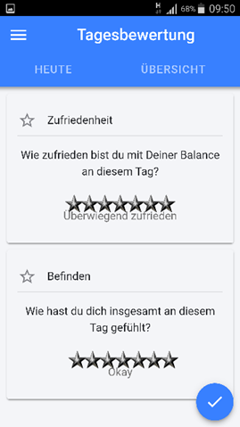
Abb. 8 Tagesbewertung zu Balance und Befinden
Diese Daten werden kontinuierlich durch die App gespeichert und in das Bewertungsmodul eingefügt, so dass Patienten kontinuierlich Rückmeldung über den Verlauf ihrer Nachsorge erhalten:
Wie hat sich das Tagesbefinden entwickelt? Wie ist die Balance meiner Lebensbereiche? Durch Fortschritte werden sie in ihren Handlungen verstärkt, andererseits bei Schwierigkeiten auf diese auch hingewiesen. So behalten sie sich selbst und ihr Verhalten im Blick (Abb.9)
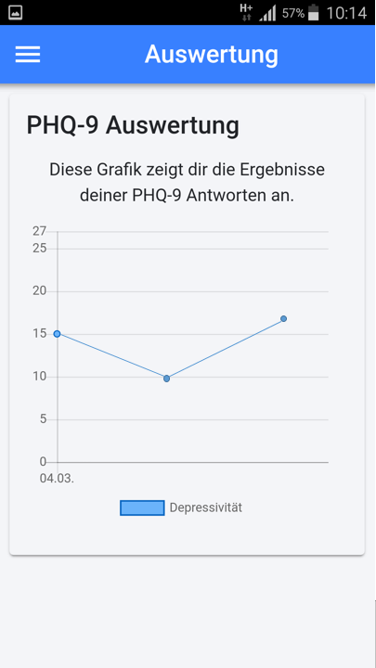
Abb.9 kontinuierliche Verlaufsaufzeichnung der Depressivität

Anwendungspraxis in der Nachsorgephase
Vor der Entlassung aus der Klinik vereinbaren Patient und Nachsorgecoach den ersten Telefontermin innerhalb der nächsten 4 Wochen. Gerade die erste Phase nach der Reha ist oft sehr belastend und verlangt von Patienten ein hohes Maß an Umstellungsfähigkeit. Insofern ist in dieser frühen Phase der Nachsorge besonders auf kontinuierliche Nutzung der ÐE-RENA App Funktion und ein zeitnahes Telefoncoaching zu achten.
In dieser Phase behält der Couch seinen Patienten täglich im Blick. Wir monitoren täglich die Werte und Verläufe unserer Patienten in einer Desktop Anwendung (Abb. 10).
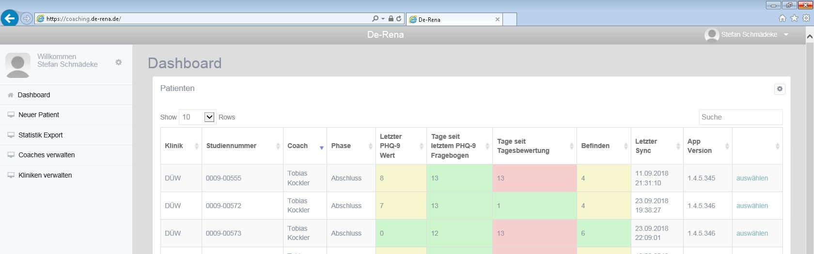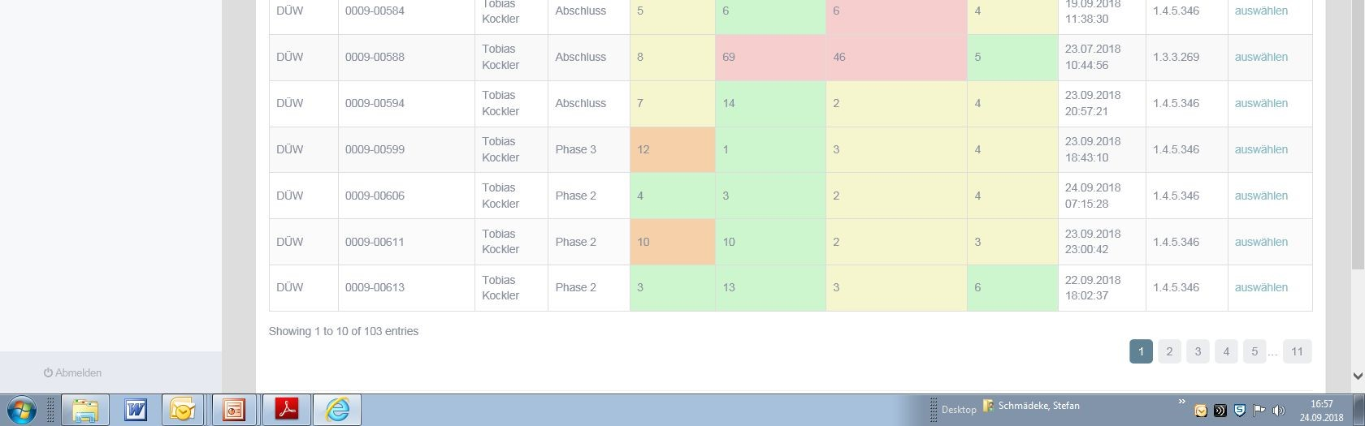
Abb. 10 Nachsorge „Cockpit“ des Coaches; Übersicht
Diese Desktop Anwendung ist das "Cockpit“ des Nachsorge-Coaches. Hier besteht die Möglichkeit, alle Patienten im Überblick zu erfassen. Die farbliche Hinterlegung (Ampelfarben) weist auf auffällige Werte hin. Sie zeigt auch, inwieweit ein Patient mit der ÐE-RENA App arbeitet und sie regelmäßig nutzt. Über den Link "auswählen“ erhalten die Nachsorge-Coaches gezielt nähere Informationen zu jedem einzelnen Patienten. (Abb. 11).
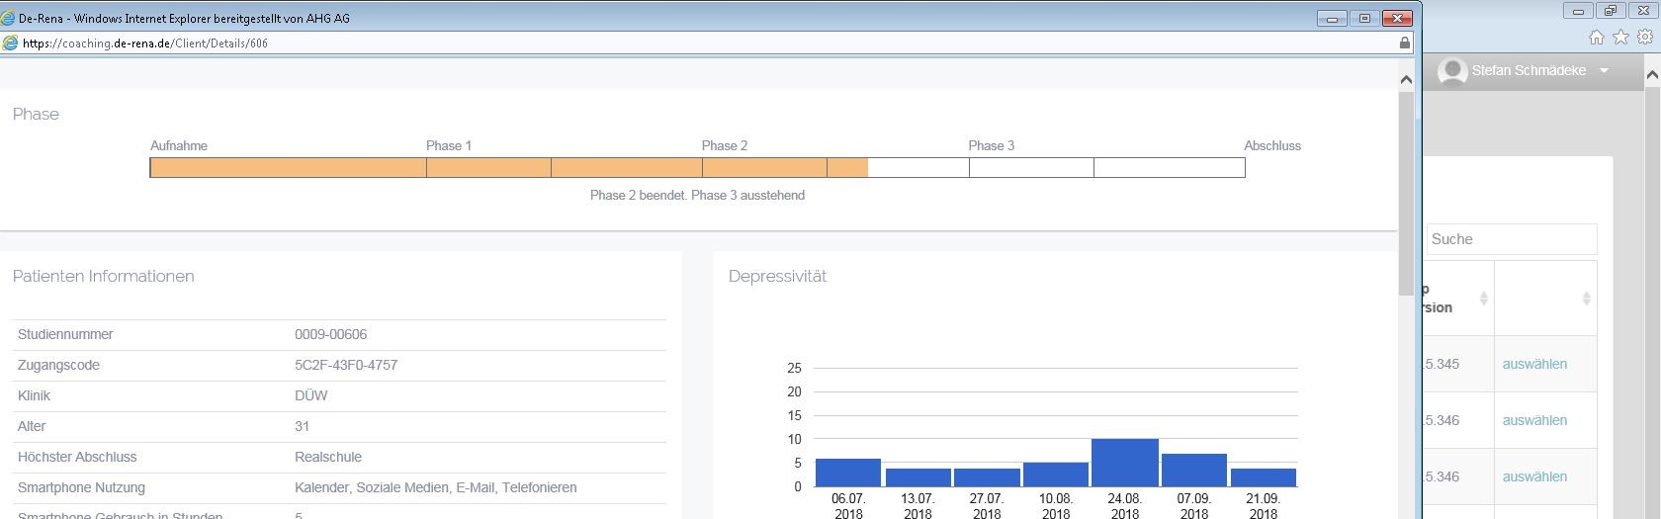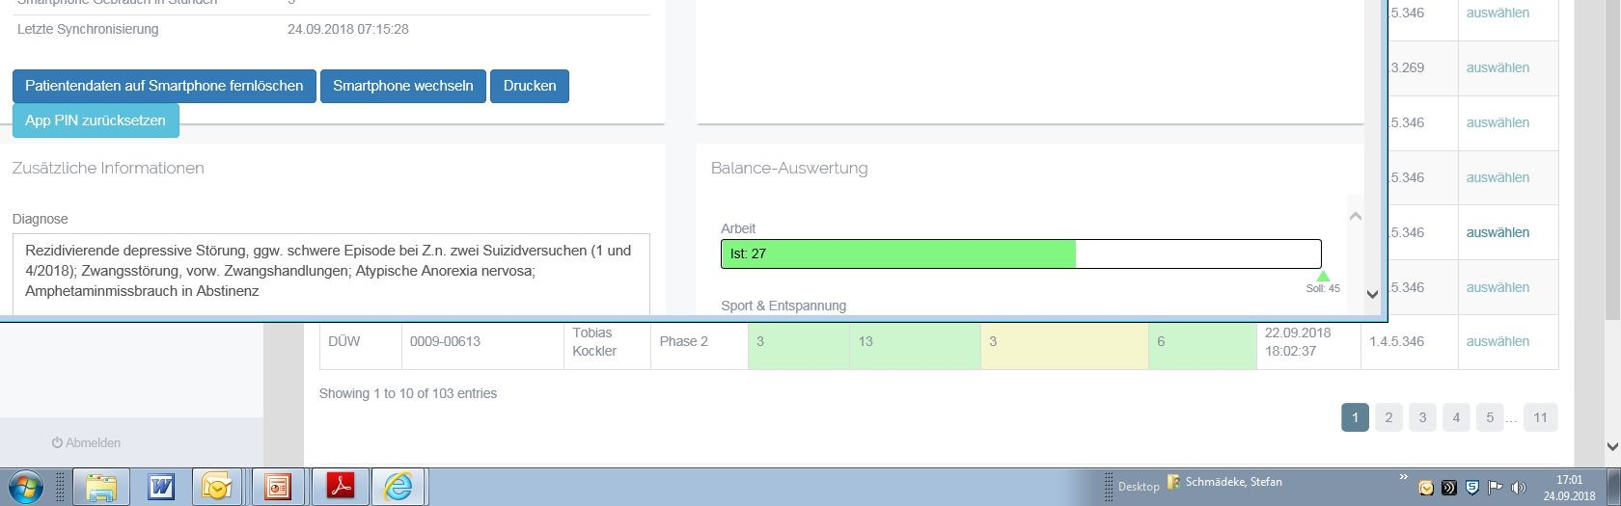
Abb.11 Nachsorgeverlauf eines Patienten, dargestellt im Cockpit des Coaches
Neben den Basisdaten ist hier zu erkennen, in welcher Phase der Nachsorge ein Patient sich befindet. Darüber hinaus ist der Verlauf der Depressivität aufgezeichnet.
Im Verlauf des Nachsorgeprozesses baut sich so ein kontinuierliches Monitoring auf, dass die durchschnittliche Einschätzung der Zufriedenheit des Patienten mit seiner Tages Balance und seinem Wohlbefinden erkennen lässt (Abb. 12).
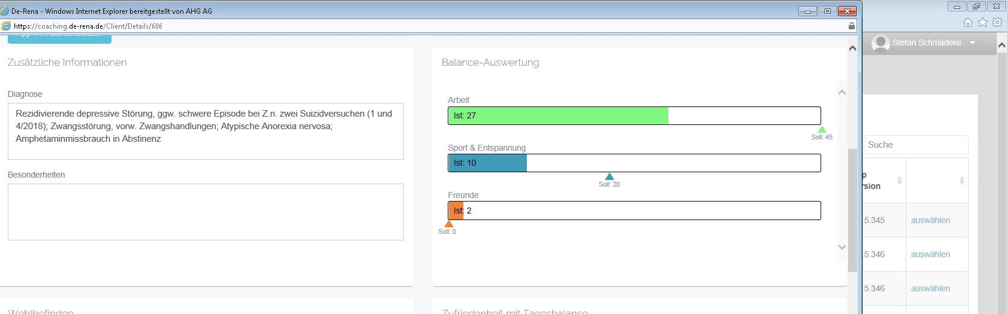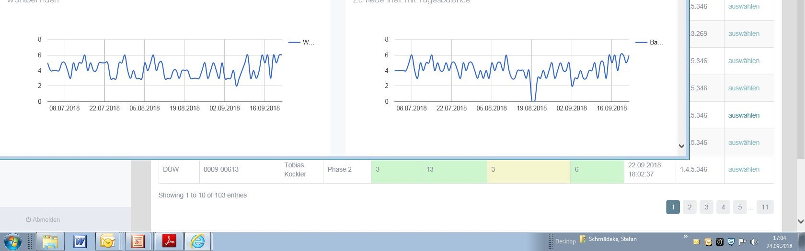
Abb.12 Nachsorgeverlauf mit Wohlbefinden und Tagesbalance Bewertung
Schließlich bietet diese Funktion die Möglichkeit, kontinuierlich zu dokumentieren. Dies können Telefonkontakte, Kontakte mit behandelnden Therapeuten oder die Nachsorgetelefonate sein, die in der Regel einmal monatlich durchgeführt werden. Es ist so sichergestellt, dass der Couch bei auffälligen Verläufen den Patienten umgehend kontaktieren kann und das weitere Vorgehen mit ihm besprechen kann.
Sollten im Verlauf des Nachsorgecoachings kritische Verläufe und Krisen auftreten, so greift die "Notfallvereinbarung“: bei auffälligen Verschlechterungen der alle 2 Wochen erhobenen Depressionswerte mit dem PHQ-9 nimmt der Couch initiativ telefonisch Kontakt mit dem Patienten auf. Zielsetzung dieser Kontaktaufnahme ist es, Patienten bei der Überwindung ihrer Symptomverschlechterung zu unterstützen. Allerdings sind die Grenzen des telefonischen Coaching Angebotes klar festgelegt und mit den Patienten besprochen: das telefonische Coaching ersetzt nicht den persönlichen Kontakt und die gegebenenfalls notwendige Krisenintervention durch den ambulanten Behandler.
Um die Patienten im Bedarfsfall bei der Kontaktaufnahme zu unterstützen, haben die Patienten bereits in der Klinikzeit mindestens einen zuständigen ambulanten Behandler benannt und schriftlich zugestimmt, dass dieser kontaktiert werden kann. Diese Einverständniserklärung für den Notfallplan ist Voraussetzung für die Teilnahme an der DE-RENA Nachsorge.

Qualitätsstandards und Vergütung

Qualitätsstandards
Die DE-RENA Nachsorge wird von Fachärzten für Psychosomatische Medizin oder Ärzten mit Zusatzbezeichnung Psychotherapie alternativ approbierten psychologischen Psychotherapeuten oder Psychologen in fortgeschrittener Weiterbildung zur Approbation durchgeführt. Es bedarf einer Reha Erfahrung von mindestens 2 Jahren, um in unserer Klinik Nachsorge Coach zu sein. Die Nachsorge-Coaches verpflichten sich, täglich die Verläufe ihrer Patienten zu monitoren, die Rahmenbedingungen der Nachsorge einzuhalten und gegebenenfalls bei kritischen Verläufen ambulante Behandler und die Ärztliche Leitung zu informieren. Kontinuierliche interne und externe Supervision ist sichergestellt.
Die Nachsorge-Coaches gewährleisten eine kontinuierliche Dokumentation. Die Einleitung der Nachsorge, die Dokumentation und die Abschlussdokumentation für den Kostenträger einschließlich aller notwendigen Anlagen werden sichergestellt. Im Rahmen des Modellprojektes DE-RENA wurden entsprechende Formulare entwickelt und genutzt. Sie orientieren sich an bestehenden, neuen Formularen für Psy-RENA, die seitens der Rentenversicherungsträger einheitlich verwendet werden.

Vergütung
Es gibt eine bundeseinheitliche Vergütungsregelung wie bei anderen Psyrena-Angeboten. Die monatliche DE-RENA-Pauschalvergütung beläuft sich seit 1.1.2020 pauschal auf 145,12 € Patient. Damit ergibt sich für jeden kompletten DE-RENA Nachsorgefall bei sechsmonatiger Nutzung eine Gesamtvergütung von 870,72 €.
Sollte ein Patient die Nachsorge vorzeitig beenden bzw. diese in Absprache mit dem Nachsorgecoach vorzeitig beendet werden, wird bis zu dem Monat vergütet, in dem Kontakte stattgefunden haben. So ist zum einen die Vergleichbarkeit zur Vergütung mit der klassischen Rehanachsorge sichergestellt als auch eine individuelle Abrechnung bei jedem Patienten je nach Nachsorgedauer.

Ausblick
DE-RENA wird kontinuierlich weiterentwickelt. Es ist davon auszugehen, dass zunehmend auch weitere interaktive Elemente Eingang in die App finden werden. Außerdem werden Bild und Audiodateien genutzt werden, damit Patienten individuell in ihrer Nachsorge unterstützt werden. Die DE-RENA ist Grundlage für die Reha Nachsorge auch anderer Erkrankungen in der psychosomatischen Rehabilitation. Hier sind dann z.B. geeignete Fragebögen zu implementieren, die die jeweilige Symptomatik oder Fähigkeitsstörungen erfassen. An den Grundsätzen der App, nämlich der Definition von Lebensbereichen und deren Balance, verändert sich nichts.
Mittelfristig ist davon auszugehen, dass die App gestützte Rehanachsorge auch für unsere andere Indikation, Orthopädie, weiterentwickelt wird, und so z.B. gezielte Unterstützung bei der Bewegungsförderung im Alltag gegeben werden kann.

Literatur
Bischoff, C., Schmädeke, S., Adam, M., Dreher, C., Bencetic, D., Limbacher, K. (2013). Wirksamkeit von Handheld-gestütztem Selbstmanagement (E-Coaching) in der Rehabilitationsnachsorge. Verhaltenstherapie,23, 243-251.
Bischoff, C., Schmädeke, S. (2014). Akzeptanz Smartphone-gestützter Rehabilitationsnachsorge bei depressiven Patienten. Verhaltenstherapie und Verhaltensmodifikation, 4.
Deutsche Rentenversicherung (2018). Rahmenkonzept zur Nachsorge. Berlin
de Jong-Meyer, R., Hautzinger, M., Kühner, C. & Schramm, E. (2007). Evidenzbasierte Leitlinie zur Psychotherapie Affektiver Störungen. Göttingen: Hogrefe.
Kobelt, A., Schmid-Ott, G., Künsebeck, H.W., Grosch, E., Hentschel, J., Malewski, P., Lamprecht, F. (2000). Bedingungen erfolgreicher ambulanter Nachsorge nach stationärer psychosomatischer Rehabilitation. Praxis Klinische Verhaltensmedizin und Rehabilitation, 52, 16–23.
Kobelt, A. (2004). Ambulante psychosomatische Nachsorge nach stationärer psychosomatischer Rehabilitation (Curriculum Hannover): Erste Ergebnisse der Fünfjahreskatamnese. Verhaltenstherapie und psychosoziale Praxis; 36, 845-855
Kuhl, J. (2001). Motivation und Persönlichkeit. Interaktionen psychischer Systeme. Göttingen: Hogrefe.
Lin, J., Ebert, D. D., Lehr, D., Berking, M., Baumeister, H. (2013). Internetbasierte kognitiv-behaviorale Behandlungsansätze: State of the Art und Einsatzmöglichkeiten in der Rehabilitation. Rehabilitation, 52, 155–163
Olbrich, D. Therapiekonzept Psychosomatik. Rehazentrum Bad Salzuflen der Deutschen Rentenversicherung Bund. Selbstverlag: 2013.
Olbrich, D. (2015) Das Präventionsprogramm „Gesundheitsförderung und Selbstregulation durch individuelle Zielanalyse – GUSI“.
In: Schmid-Ott,; Wiegand-Grefe;Jacobi;Paar; Meermann;Lamprecht. Rehabilitation in der Psychosomatik.34-46. Stuttgart: Schattauer
Schmädeke, S. & Bischoff, C. (2015)
Wirksamkeit Smartphone-gestützter, psychosomatischer Rehabilitationsnachsorge
(eATROS) bei depressiven Patienten. Verhaltenstherapie 25; 277-286
Schwarzer, R. (2008). Modeling health behavior change: How to predict and modify the adoption and maintenance of health behaviors. Applied Psychology: An International Review, 57, 1–29.
Storch, M. & Krause, F. (2015). Selbstmanagement ressourcenorientiert. Grundlagen und Trainingsmanual für die Arbeit mit dem Zürcher Ressourcen Modell
(ZRM).5.Auflage Bern: Hogrefe
Zielke, M.; Wittmann, W.; Stapel, M. (2005). Behandlungsdauer und Ergebnisqualität in der stationären Psychosomatik: Ergebnisse langfristiger Prozessanalysen.
DRV-Schriften; 59, 469-471

